**作业1 《数字信号处理》课程第一部分知识综合应用**

ADS1299 是Texas Instruments公司推出的一款低噪声、多通道、同步采样、24 位模数转换器 (ADC)，此转换器具有内置的可编程增益放大器 (PGA)、内部基准、和一个板载振荡器。 ADS1299 常用于ECG、EMG、EEG采集，以及脑机接口等众多科研和工业应用领域。阅读ADS1299的芯片资料技术文档，回答以下问题：

1. ADS1299芯片的通道数为： 8 ， 分辨率为： 24bit ，数据传输协议为： SPI ，它是一种 串行 （并行or串行）协议。仔细阅读第33页有关Multiple Device Configurations的描述，如果需要采集32导脑电信号，应该如何设计？画出Daisy-Chain方式的芯片连接图。

答：芯片连接图如图1。

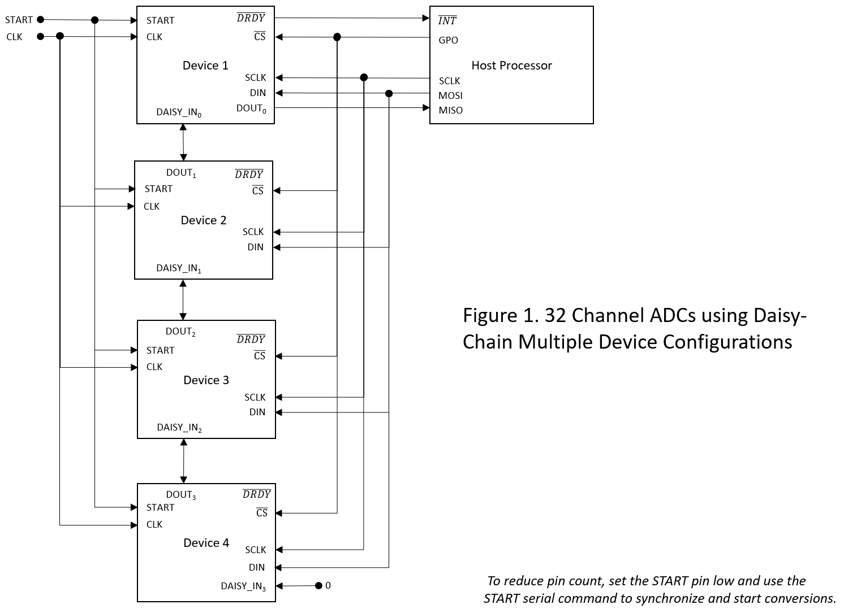

2. 如果某次转换的结果为0xFFFC49，试通过阅读芯片资料计算它对应的电压（单位：微伏，结果保留2位小数）

答：16进制转2进制：

(0xFFFC49)16 = (111111111111110001001001)2

编码为2s补码，需要还原，除了符号位原值-1取反还原，并转为10进制：

(-1110110111)2 = (951)10

如果参考电压VREF = 4.5 V，数字信号分辨率24位，则该数字信号对应电压：

V = 4.5*951 / (224-1) V = 4.5 * 951 / 16777215 V = 25.51 mV

即对应的电压为25.51 mV。

3. 某次实验中将第一通道短接，采样率设置为250Hz，通道增益设置为24（该数据为原始信号放大24倍以后的数值），采集到的ADS1299数据已存储为dat.bin文件；试用Matlab编程读取该二进制文件，绘制相应的时域波形。

4. 试分别计算上述时域波形的以下统计特征：峰峰值，平均值，中值，众数，标准差，标准误差和均方根（RMS）值；仔细阅读芯片资料关于芯片噪声性能的描述，此次实测数据与芯片性能吻合吗？为什么？

5. 在此基础上，绘制该时域波形对应的Histogram（直方图，y轴等分区间数目=21）。

6. ΔΣ的ADC转换方式是实现ADS1299卓越性能的手段之一；试查阅ΔΣ ADC转换相关的文献资料，简述ΔΣ ADC中的抗混叠滤波器应如何设计。